6月6日动态

星期四 天气：晴天 出勤人数：21人

**观察一：晨间入园—我能主动打招呼**

下雨天，小朋友们依然能早早起来学校。**王宇尧、汪子恒，户亚玥，胡希瑶、苏媛、唐可一、郭陶霖、胡皓霆、李哲、沈星延、蔡松霖、王梓雯、陈煦、刘芃泽、彭鑫奕**能主动向老师同伴问好，都是有礼貌的小朋友喔！其他小朋友要向她们学习喔！

**观察二：户外活动—我会努力练习拍皮球**

雨过天晴，地面微微干了些。瞧！小朋友们正在皮球区练习拍皮球呢。**王晔，邢蒋婉柔，高梓歆、胡希瑶、苏媛、唐可一、郭陶霖、胡皓霆、李哲、肖宸锡、蔡松霖、王梓雯、陈煦、彭鑫奕、仲思齐、王宇尧**已经能连续拍球啦！而且他们还在努力的练习着呢！希望其他小朋友不怕困难，能努力克服，坚持到底练习连续拍球，拍球能锻炼小朋友的手部力量和手眼协调能力喔！

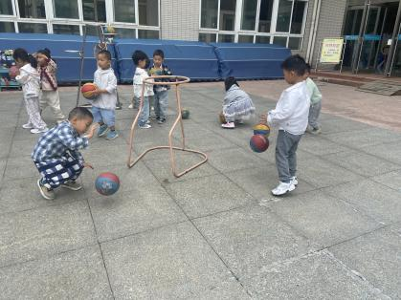 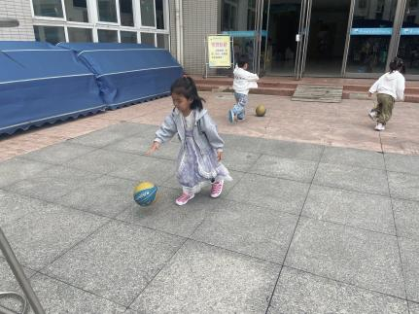 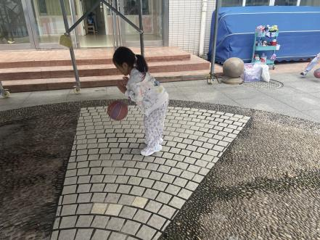

**观察三：集体活动—语言《夏天好热啊》**

这是一则生动活泼的故事，主要讲述了夏天来了，小动物们纷纷用不同的方法帮助自己避暑的故事，在户外活动时，小朋友偶尔会躲到树荫或大型器材下来帮助自己感到凉快。他们会说：“夏天好热啊，小动物们夏天是不是也很热呢？他们怎么让自己很凉快呢？”本次活动主要引导幼儿在理解故事内容的基础上，了解动物和人都有避暑的好办法，并愿意用简单的语言和动作表现故事内容。

活动中**郑诗俊，王晔，汪子恒，户亚玥，蒋婉柔，高梓歆、胡希瑶、苏媛、唐可一、郭陶霖、胡皓霆、李哲、沈星延、肖宸锡、蔡松霖、王梓雯、陈煦、刘芃泽、彭鑫奕、仲思齐、王宇尧**能仔细倾听故事，理解故事内容，了解小动物不同的避暑方法。

夏天好热呀，小狗伸出舌头，让自己变凉快些;  
　　夏天好热呀，小鸡躲到树荫下，让自己变凉快;  
　　夏天好热呀，水牛呆在河里，让自己变凉快;  
　　夏天好热呀，蜗牛把头和身体缩进壳里，让自己变凉快。  
　　小动物们都为自己找到了变凉快的好办法，那你们呢？有什么好办法为自己找凉快呀？  
